**Информационная справка:**

**«Закладка опыта в объединении «Охрана природы» ПДО Зейналова**

**Х.К.».**

Поздней осенью, когда большинство кустарников уже выглядят непрезентабельно, на Кизлярской Станции натуралистов можно встретить снежноягодник- декоративный кустарник, устойчивый к холодам, чья красота в полной мере показывает себя как раз в холода. Снежноягодник – удивительный и прекрасный листопадный кустарник, способный придать любому пейзажу легкость и необыкновенную нежность. Снежноягодник относится к семейству Жимолостные. В народе его еще называют «волчьей» или «снежной» ягодой. Одной из главных особенностей этого растения являются его плоды, но они ядовиты, поэтому их используют только как украшение нарядного куста.У этого кустарника очень гибкие ветви, которые никогда не ломаются, а только прогибаются под тяжестью снега. Из него получаются отличные живые изгороди, отлично смотрятся кусты снежноягодника в композициях с другими кустарниками, многолетниками и летниками. Юные натуралисты из объединения «Охрана природы» вырастили один куст снежноягодника, но не останавливаются на достигнутом. Этот кустарник имеет ряд преимуществ: он неприхотлив, не нуждается в сложном уходе, быстро растет, а главное- устойчив к городским условиям и не боится загазованного воздуха. На примере опытнических работ юннаты рекомендуют всем выращивать снежноягодник на своих учебно- опытных и приусадебных участках. На этот раз они решили проверить может ли вид почвы повлиять на укоренение отводок снежноягодника.

**Цель опыта:** изучить влияние почвы на укоренение отводок снежноягодника.

**Методика опыта:** в октябре 2021г. на опытном участке выбрать молодые ветви снежноягодника. В грунте подготовить 3 канавки глубиной не менее 25см. Далее выбранные ветви уложить в эти канавки, зафиксировать и

засыпать грунтом. При этом верхушка отвода должна быть открыта. Опыт проводить в трех вариантах: **I вариант-** песок; **II вариант**- это глина; **III вариант-** чернозем. В течении всего сезона необходимо ухаживать за отводками- поливать, подкармливать удобрениями, рыхлить по мере необходимости. Когда отводки дадут корни, их нужно отрезать от родительского куста и посадить на постоянное место.

Все изменения будут зафиксированы в таблице фенологических наблюдений.

**Методист по УВР И.А. Имагазалиева**

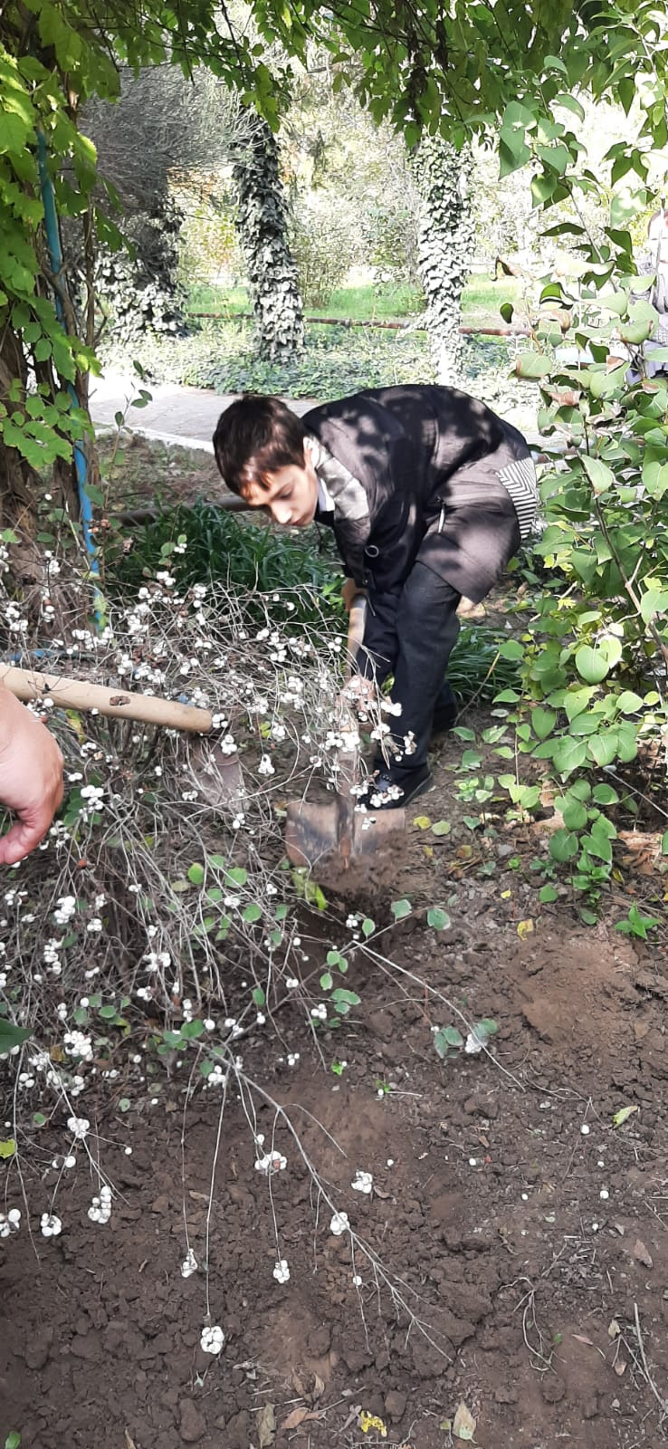 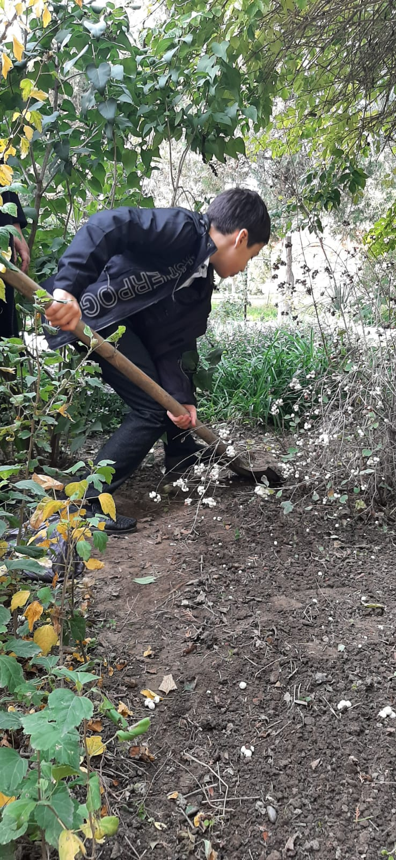 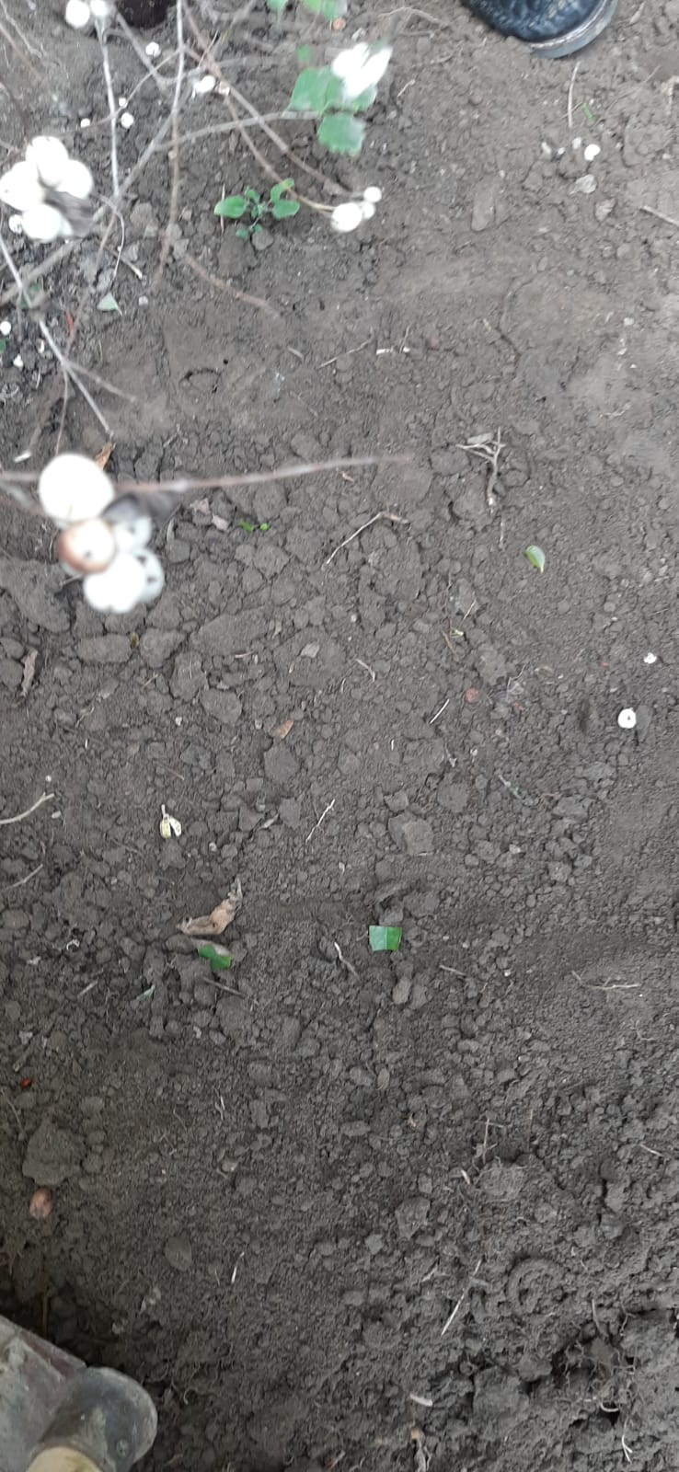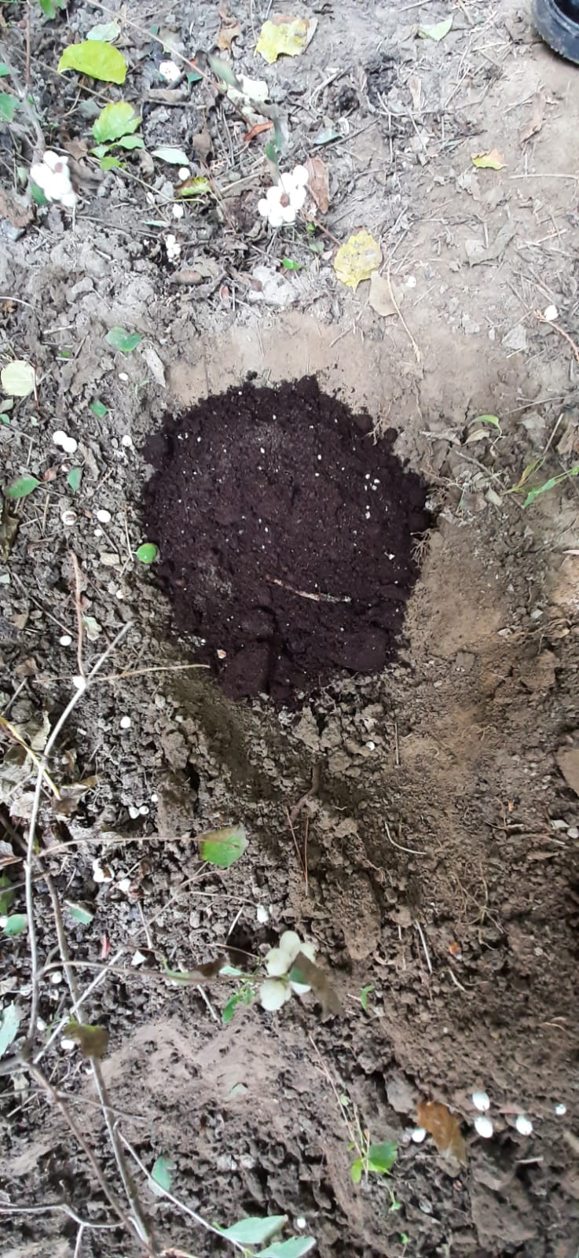 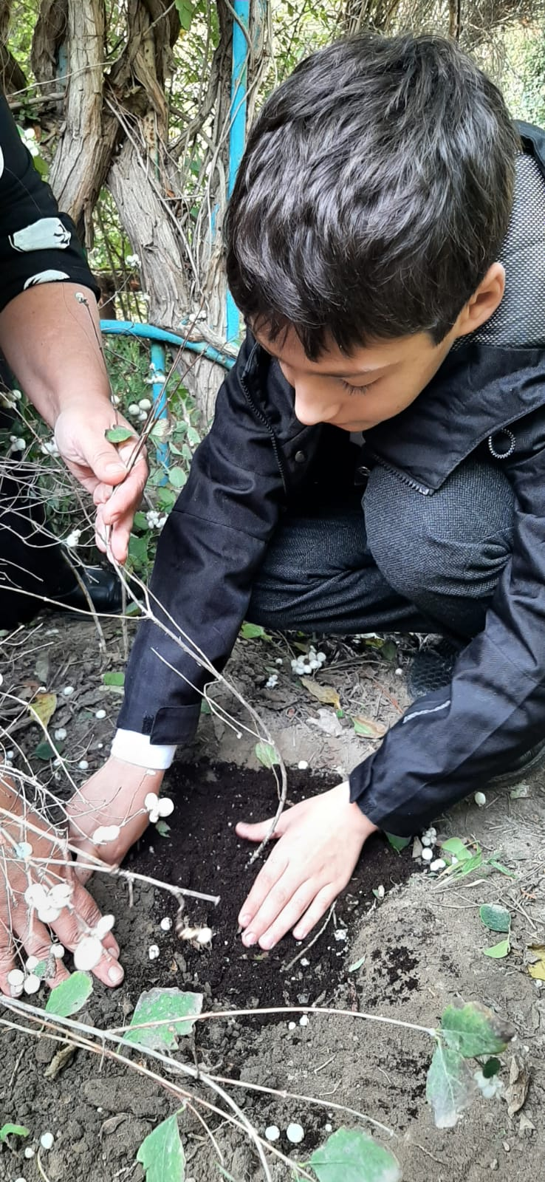 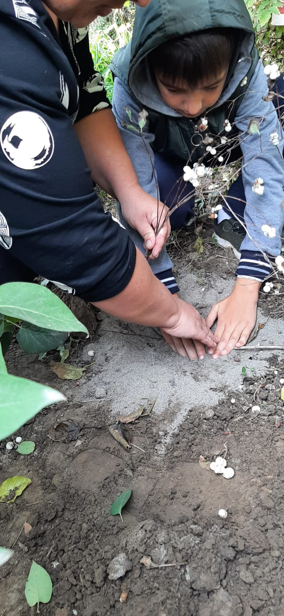

***Закладка опыта в объединении «Охрана природы»- «Влияние почвы на укоренение снежноягодника» (октябрь 2021- май 2022).***